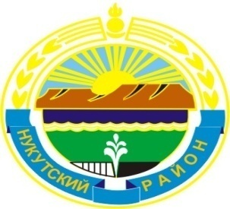

МУНИЦИПАЛЬНОЕ ОБРАЗОВАНИЕ
«НУКУТСКИЙ РАЙОН»

АДМИНИСТРАЦИЯ
МУНИЦИПАЛЬНОГО ОБРАЗОВАНИЯ
«НУКУТСКИЙ РАЙОН»

ПОСТАНОВЛЕНИЕ
от 28 августа 2013 года № 425 п. Новонукутский
О внесении изменений и дополнений в Положение
о критериях кратности увеличения должностного
оклада и порядке установления выплат стимулирующего
характера руководителям муниципальных
образовательных учреждений, находящихся
на территории муниципального образования
«Нукутский район»

В соответствии с Указом Президента Российской Федерации от 07 мая 2012 года № 597 «О мероприятиях по реализации государственной социальной политики», распоряжением Администрации муниципального образования «Нукутский район» от 22.05.2013 г. № 110 «О приведении в соответствие», руководствуясь ст. 35 Устава муниципального образования «Нукутский район», Администрация

ПОСТАНОВЛЯЕТ:

1. Внести в постановление Администрации муниципального образования «Нукутский район» от 14 февраля 2012 года № 74 «Об утверждении Положения о критериях кратности увеличения должностного оклада и порядке установления выплат стимулирующего характера руководителям муниципальных образовательных учреждений, находящихся на территории муниципального образования «Нукутский район» следующие изменения:
- в пункт 6 Главы 2 Приложения 2 к постановлению Администрации муниципального образования «Нукутский район» от 14.02.2012 г. № 74 дополнить подпунктом следующего содержания:
«л) доведение средней заработной платы соответствующих категорий работников учреждений муниципального образования «Нукутский район» до установленных учредителем соотношений средней заработной платы.».
2. Опубликовать настоящее постановление в печатном издании «Официальный курьер» и разместить на официальном сайте муниципального образования «Нукутский район».
3. Контроль за исполнением настоящего постановления оставляю за собой.

Мэр С.Г. Гомбоев

